**我校学生在第三届“大智慧杯”全国大学生金融精英挑战赛中喜获佳绩**

[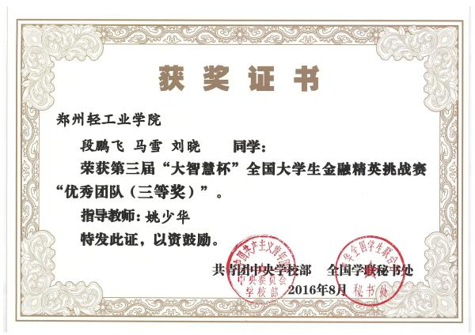](http://jgxy.zzuli.edu.cn/_ueditor/dialogs/showOriginalImg.html?img=/picture/article/97/d5/82/115752dd4e80b31df6866d4bc88c/ccaaafb7-7995-4acf-aea6-4ce359b0f729_d.jpg)

[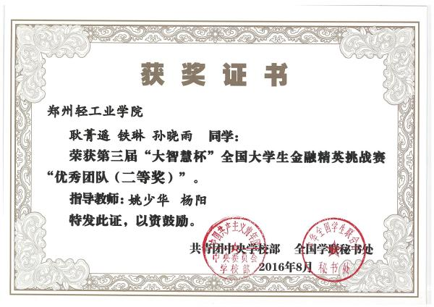](http://jgxy.zzuli.edu.cn/_ueditor/dialogs/showOriginalImg.html?img=/picture/article/97/d5/82/115752dd4e80b31df6866d4bc88c/2904e8dc-c1c6-49da-8b16-97667f37ce3a_d.jpg)

[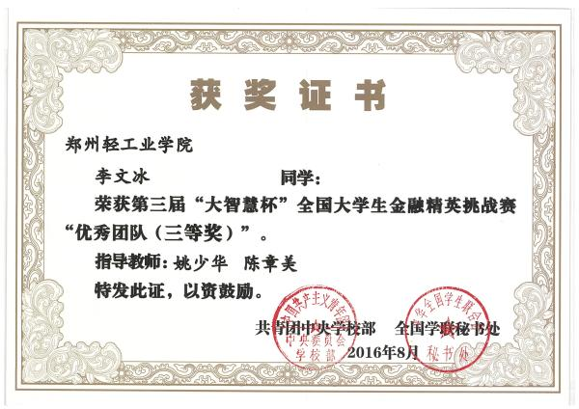](http://jgxy.zzuli.edu.cn/_ueditor/dialogs/showOriginalImg.html?img=/picture/article/97/d5/82/115752dd4e80b31df6866d4bc88c/0e6f00e9-8114-44c6-95f7-cfab03f06f81_d.jpg)

[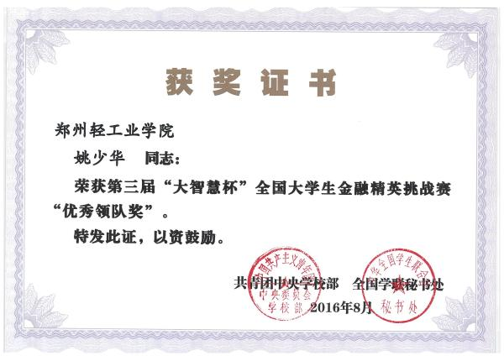](http://jgxy.zzuli.edu.cn/_ueditor/dialogs/showOriginalImg.html?img=/picture/article/97/d5/82/115752dd4e80b31df6866d4bc88c/52344a90-70af-4d98-9f54-4dc4d833ab96_d.jpg)

近日，由共青团中央学校部、全国学联秘书处主办、上海大智慧股份有限公司承办的2016年第三届“大智慧杯”全国大学生金融精英挑战赛圆满落下帷幕。我校学生经过激烈角逐，有111个团队从校赛中脱颖而出，并有5个团队获得全国大学生金融精英挑战赛“优秀团队”二等奖共13名同学，有11个团队获三等奖共15名同学，经济与管理学院姚少华荣获“优秀领队奖”。